**Задание 1**

* 1. ***Условие задачи (1.2.33)***

Точка на плоскости задана своими координатами. Определить:

1. Какой координатной полуплоскости она принадлежит
2. Какой координатной четверти она принадлежит
   1. ***Алгоритм выполнения программы:***

Для того, чтобы определить к какой координатной четверти и полуплоскости принадлежит точка, нужно сравнить ее координаты с нулем.

Код программы отображен в листинге 1.

* 1. ***Листинг 1 – Программа «Определение координатной четверти и полуплоскости»***

#include <iostream>

using namespace std;

int main()

{

setlocale(0, "Ru");

double x, y;

cout << "Введите координаты точки\n";

cin >> x >> y;

if (y < 0) cout << "\nТочка находится в нижней полуплоскости\n";

if (y > 0) cout << "\nТочка находится в верхней полуплоскости\n";

if (y == 0) cout << "\nТочка находится на оси Y\n";

cout << endl;

if (x > 0 && y > 0) cout << "Точка находится в первой четверти\n";

if (x < 0 && y > 0) cout << "Точка находится во второй четверти\n";

if (x < 0 && y < 0) cout << "Точка находится в третьей четверти\n";

if (x > 0 && y < 0) cout << "Точка находится в четвертой четверти\n";

if (x==0 || y==0) cout << "Точка лежит на оси координат\n";

}

* 1. ***Контрольный тест:***

1. 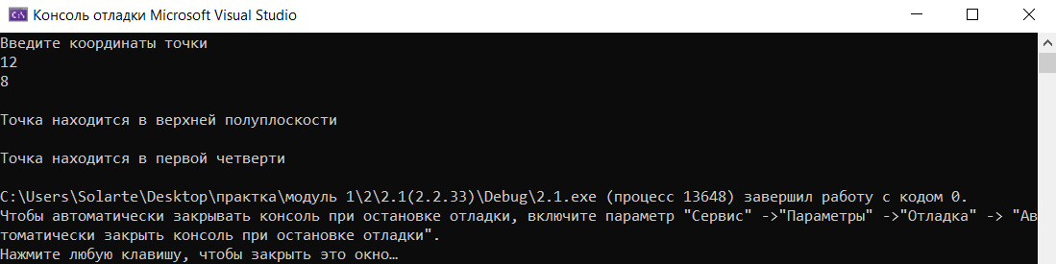Данные X=12, Y=8; результат: «*Точка находится в верхней полуплоскости;* *Точка находится в первой четверти*»
2. Данные X=-4, Y=26; результат: «*Точка находится в верхней полуплоскости;* *Точка находится во второй четверти*»

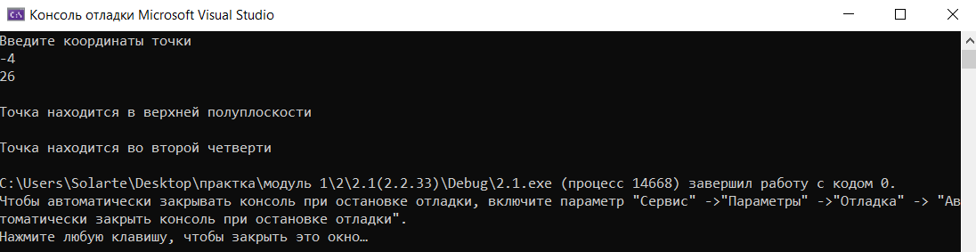

1. Данные X=0,Y=0; результат: «*Точка находится на оси Y; Точка лежит на оси координат*»

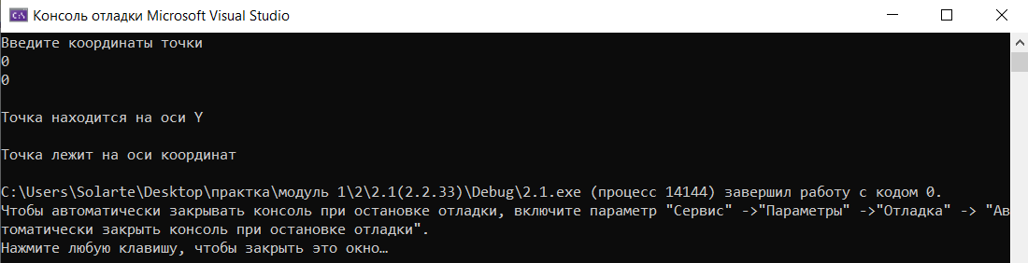

1. Данные X=0, N=24; результат: «*Точка находится в верхней полуплоскости; Точка лежит на оси координат*»

